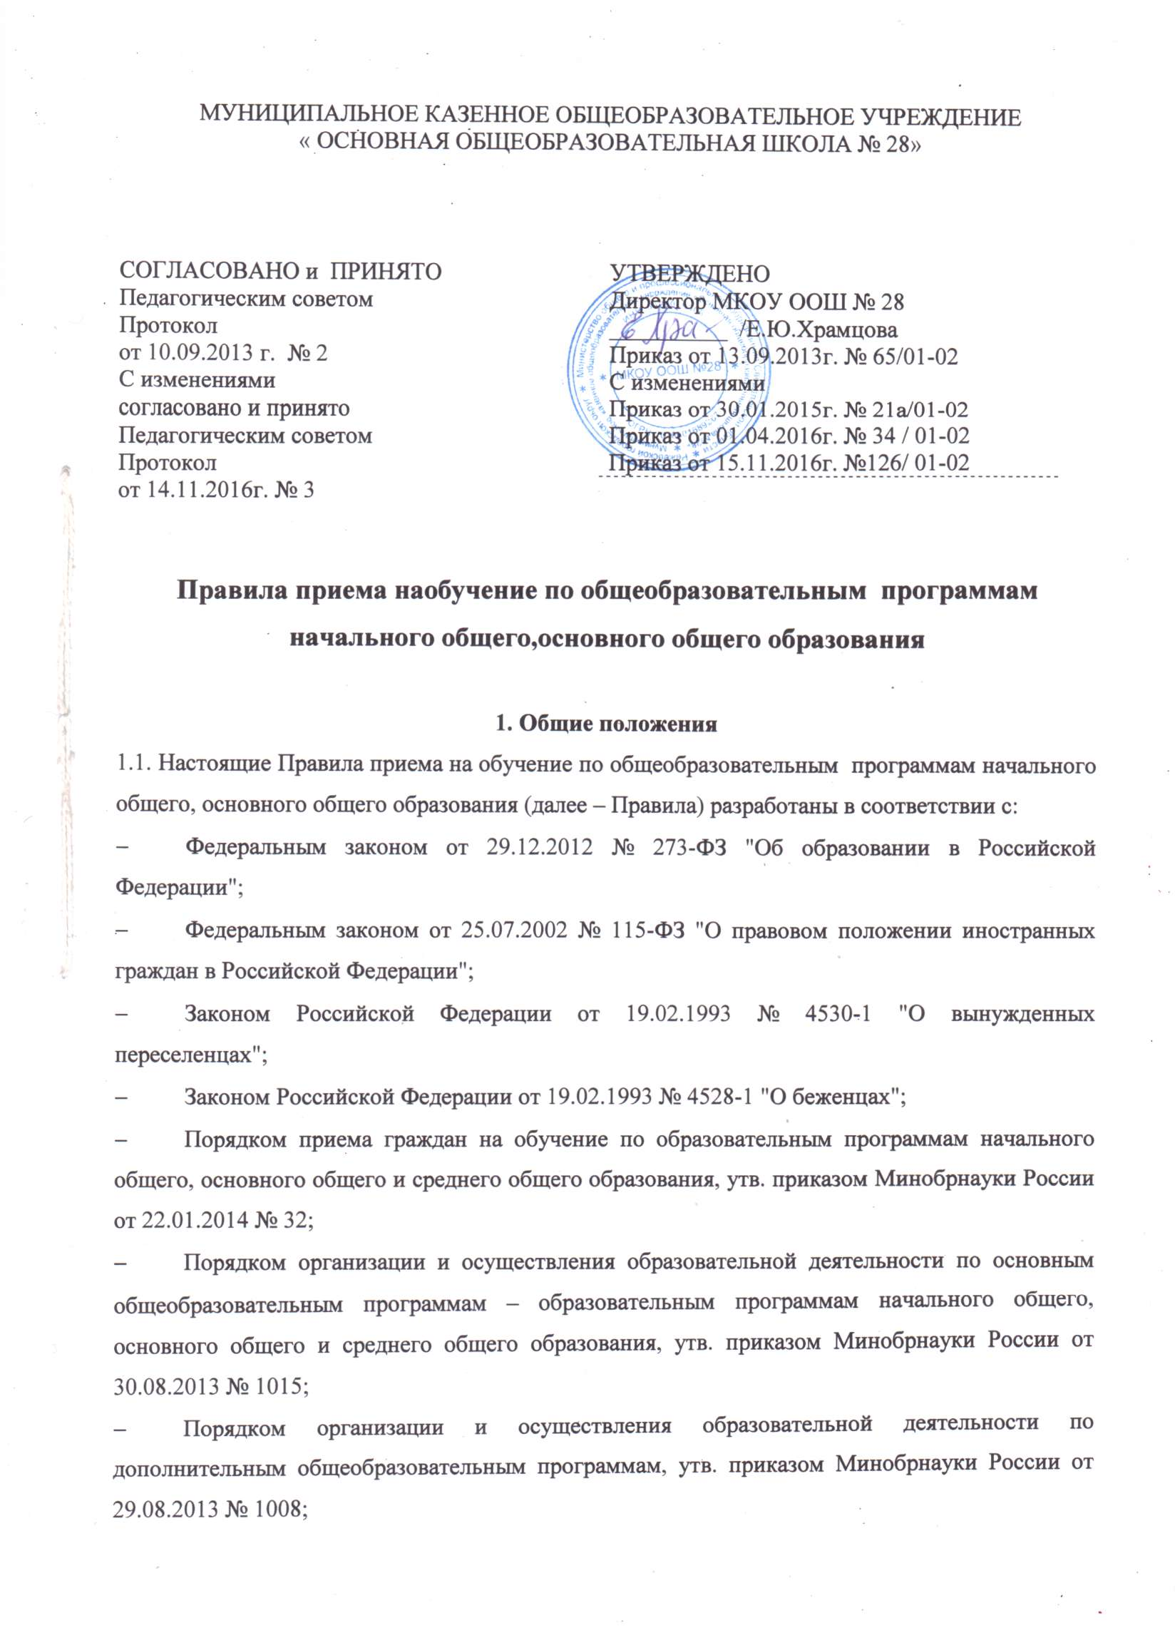МУНИЦИПАЛЬНОЕ КАЗЕННОЕ ОБЩЕОБРАЗОВАТЕЛЬНОЕ УЧРЕЖДЕНИЕ

« ОСНОВНАЯ ОБЩЕОБРАЗОВАТЕЛЬНАЯ ШКОЛА № 28»

|  |  |
| --- | --- |
| СОГЛАСОВАНО и ПРИНЯТО  Педагогическим советом  Протокол  от 10.09.2013 г. № 2  С изменениями  согласовано и принято  Педагогическим советом  Протокол  от 14.11.2016г. № 3 | УТВЕРЖДЕНО  Директор МКОУ ООШ № 28  __________ /Е.Ю.Храмцова  Приказ от 13.09.2013г. № 65/01-02  С изменениями  Приказ от 30.01.2015г. № 21а/01-02  Приказ от 01.04.2016г. № 34 / 01-02  Приказ от 15.11.2016г. №126/ 01-02 |
|  |

**Правила приема на обучение по общеобразовательным программам начального общего, основного общего образования**

**1. Общие положения**

1.1. Настоящие Правила приема на обучение по общеобразовательным программам начального общего, основного общего образования (далее – Правила) разработаны в соответствии с:

* Федеральным законом от 29.12.2012 № 273-ФЗ "Об образовании в Российской Федерации";
* Федеральным законом от 25.07.2002 № 115-ФЗ "О правовом положении иностранных граждан в Российской Федерации";
* Законом Российской Федерации от 19.02.1993 № 4530-1 "О вынужденных переселенцах";
* Законом Российской Федерации от 19.02.1993 № 4528-1 "О беженцах";
* Порядком приема граждан на обучение по образовательным программам начального общего, основного общего и среднего общего образования, утв. приказом Минобрнауки России от 22.01.2014 № 32;
* Порядком организации и осуществления образовательной деятельности по основным общеобразовательным программам – образовательным программам начального общего, основного общего и среднего общего образования, утв. приказом Минобрнауки России от 30.08.2013 № 1015;
* Порядком организации и осуществления образовательной деятельности по дополнительным общеобразовательным программам, утв. приказом Минобрнауки России от 29.08.2013 № 1008;
* Порядком и условиями осуществления перевода обучающихся из одной организации, осуществляющей образовательную деятельность по образовательным программам начального общего, основного общего и среднего общего образования, в другие организации, осуществляющие образовательную деятельность по образовательным программам соответствующих уровня и направленности, утв. приказом Минобрнауки России от 12.03.2014 № 1;
* Уставом Муниципального казенного общеобразовательного учреждения « Основная общеобразовательная школа № 28.

1.2. Настоящие Правила приняты с учетом мнения педагогического совета МКОУ ООШ № 28.

1.3. Настоящие Правила регламентируют прием граждан РФ (далее – ребенок) в Муниципальное казенное общеобразовательное учреждение « Основная общеобразовательная школа № 28»( далее – ОУ) для обучения по общеобразовательным программам начального общего, основного общего образования (далее – общеобразовательные программы).

1.4. Прием иностранных граждан и лиц без гражданства, в т. ч. из числа соотечественников за рубежом, беженцев и вынужденных переселенцев, для обучения по общеобразовательным программам за счет средств бюджетных ассигнований федерального бюджета, бюджетов субъектов РФ и местных бюджетов осуществляется в соответствии с международными договорами РФ, Федеральным законом от 29.12.2012 № 273-ФЗ "Об образовании в Российской Федерации", Порядком приема граждан на обучение по образовательным программам начального общего, основного общего и среднего общего образования, утв. приказом Минобрнауки России от 22.01.2014 № 32 и настоящими Правилами.

1.5. ОУ обеспечивает прием детей, проживающих на территории, закрепленной распорядительным актом Управления образования Администрации Режевского городского округа, подлежащих обучению и имеющих право на получение образования соответствующего уровня.

1.6.В случае, если ребенок по состоянию здоровья не может обучаться в ОУ, администрация ОУ на основании заключения медицинской организации и письменного заявления родителя (законного представителя), организует процесс обучения на дому в соответствии с нормативными правовыми актами Министерства общего и профессионального образования Свердловской области.

**2. Организация приема на обучение пообщеобразовательным программам начального общего, основного общего образования**

2.1. Для обучения по программам начального общего образования в первый класс принимаются дети, достигшие по состоянию на 1 сентября текущего года 6 лет и 6 месяцев при отсутствии противопоказаний по состоянию здоровья. Прием детей, не достигших по состоянию на 1 сентября текущего учебного года 6 лет и 6 месяцев осуществляетсяс разрешения учредителя в установленном им порядке. Обучение детей, не достигших к 1 сентября 6 лет 6 месяцев, осуществляется с соблюдением всех гигиенических требований по организации обучения детей шестилетнего возраста.

2.2. Дети, возраст которых превышает на 1 сентября текущего года 8 лет, принимаются на обучение по программам начального общего образования на основании документов, подтверждающих период обучения в ОУ. При отсутствии указанных документов зачисление в ОУ производится с разрешения учредителя в класс, который определяет приемная комиссия ОУ на основании проведения диагностики знаний и навыков ребенка.

2.3. Прием детей, проживающих на закрепленной за ОУ территории, на обучение по общеобразовательным программам осуществляется без вступительных испытаний.

2.4. Детям, проживающим на закрепленной за ОУ территории, может быть отказано в приеме на обучение по общеобразовательным программам только при отсутствии свободных мест. В случае отсутствия мест в ОУ родители ( законные представители) ребёнка для решения вопроса о его устройстве в другое общеобразовательное учреждение обращаются непосредственно в орган местного самоуправления, осуществляющий управление в сфере образования.

2.5. При приеме детей, проживающих на закрепленной за ОУ территорией, а также на свободные места граждан, не зарегистрированных на закрепленной территории, преимущественным правом обладают граждане, имеющие право па первоочередное предоставление места в общеобразовательных учреждениях в соответствии с законодательством РФ.

2.6. Прием детей с ограниченными возможностями здоровья осуществляется на обучение по адаптированным программам с согласия родителей (законных представителей) на основании рекомендаций психолого-медико-педагогической комиссии.

2.7. Прием детей в ОУ осуществляется по личному заявлению родителей (законных представителей) ребёнка при предъявлении оригинала документа, удостоверяющего личность родителя (законного представителя), либо оригинала документа, удостоверяющего личность иностранного гражданина и лица без гражданства в РФ в соответствии с законодательством РФ.ребенка при предъявлении оригинала документа, удостоверяющего личность родителя (законного представителя), либо оригинала документа, удостоверяющего личность иностранного гражданина и лица без гражданства в РФ в соответствии с законодательством РФ.

2.8. Прием заявлений от родителей (законных представителей) детей, проживающих на закрепленной за ОУ территорией, на обучение в первом классе начинается не позднее 1 февраля и завершается не позднее 30 июня текущего года.

Прием заявлений от родителей (законных представителей) детей, не проживающих на закрепленной за ОУ территорией, начинается 1 июля текущего года до момента заполнения свободных мест, но не позднее 5 сентября текущего года.

ОУ, закончившее приём в первый класс всех детей, проживающих на закреплённой территории, осуществляют приём детей, не проживающих на закреплённой территории, ранее 01июля.

Прием в первый класс в течение учебного года осуществляется при наличии свободных мест. Прием во второй и последующие классы осуществляется при наличии свободных мест в порядке перевода.

2.9. Информация о количестве мест в первых классах размещается на информационном стенде ОУ и на официальном сайте ОУ в сети интернет http//28rezh.uralschool.ru не позднее 10 календарных дней с момента издания распорядительного акта Управлением образования Администрации Режевского городского округа распорядительного акта о закрепленной территории.

Информация о количестве свободных мест для приема детей, не зарегистрированных на закрепленной территории, размещается на информационном стенде ОУ и на официальном сайте ОУв сети интернет http//28rezh.uralschool.ruне позднее 1 июля текущего года.

На информационном стенде ОУ, а также на официальном сайте ОУ в сети интернетhttp//28rezh.uralschool.ru дополнительно может размещаться информация об адресах и телефонах органов управления образованием осуществляющих признание и установление эквивалентности образования, полученного ребенком за пределами РФ, а также иная дополнительная информация по текущему приему.

2.10. До начала приема ОУ формирует приемную комиссию ОУ, назначает лиц, ответственных за прием документов и утверждает график приема заявлений и документов.

Приказ о составе приемной комиссии ОУ, положение о приемной комиссии ОУ и график приема заявлений размещаются на информационном стенде ОУ и на официальном сайте ОУ в сети интернет в течение 5 рабочих дней со дня издания приказа и утверждения графика приема заявлений.

**3. Порядок зачисления на обучение по программам начального общего, основного общего образования**

3.1. Прием детей в ОУ на обучение по общеобразовательным программам осуществляется по личному заявлению родителя (законного представителя) ребенка при предъявлении оригинала документа, удостоверяющего личность родителя (законного представителя), либо оригинала документа, удостоверяющего личность иностранного гражданина и лица без гражданства в РФ в соответствии с законодательством РФ.

Форма заявления и образец заполнения формы заявления размещаются на информационном стенде ОУ и на официальном сайте ОУ в сети интернет до начала приема.

3.2. Для зачисления в первый класс родители (законные представители) детей, проживающих на закрепленной за ОУ территории, дополнительно предоставляют:

* оригинал свидетельства о рождении ребенка или документ, подтверждающий родство заявителя;
* свидетельство о регистрации ребенка по месту жительства или по месту пребывания на закрепленной территории.

Родители (законные представители) детей, имеющих право на первоочередное предоставление места в ОУ,предоставляют документы, подтверждающие их право.

3.3. Для зачисления в первый класс родители (законные представители) детей, не проживающих на закрепленной за ОУ территории, дополнительно предоставляют:

* оригинал свидетельства о рождении ребенка или документ, подтверждающий родство заявителя.

3.4. Для зачисления в первый класс родители (законные представители) детей, не являющихся гражданами РФ, дополнительно предоставляют:

* документ, удостоверяющий личность ребенка – иностранного гражданина (паспорт иностранного гражданина либо иной документ, установленный федеральным законом или признаваемый в соответствии с международным договором РФ в качестве документа, удостоверяющего личность иностранного гражданина), илидокумент, удостоверяющий личность ребенка без гражданства (документ, выданный иностранным государством и признаваемый в соответствии с международным договором РФ в качестве документа, удостоверяющего личность лица без гражданства, удостоверение личности лица без гражданства, временно проживающего на территории РФ, вид на жительство для лиц без гражданства, постоянно проживающих на территории РФ);
* документ, подтверждающий родство заявителя или законность представления прав ребенка;
* документ, подтверждающий право заявителя на пребывание в РФ (виза (в случае прибытия в РФ в порядке, требующем получения визы) и (или) миграционная карта с отметкой о въезде в РФ (за исключением граждан Республики Беларусь), вид на жительство или разрешение на временное проживание в РФ, иные документы, предусмотренные федеральным законом или международным договором РФ.

Иностранные граждане и лица без гражданства все документы представляют на русском языке или вместе с нотариально заверенным в установленном порядке переводом на русский язык.

3.5. Для зачисления в первый класс детей из семей беженцев или вынужденных переселенцев родители (законные представители) предоставляют: удостоверение вынужденного переселенца со сведениями о членах семьи, не достигших возраста 18 лет, или удостоверение беженца со сведениями о членах семьи, не достигших 18 лет.

3.6. Родители (законные представители) детей вправе по своему усмотрению предоставить иные документы, не предусмотренные настоящими Правилами.

3.7. Приемная комиссия ОУ при приеме заявления обязана ознакомиться с документом, удостоверяющим личность заявителя, для установления факта родственных отношений и полномочий законного представителя.

3.8. При приеме заявления должностное лицо приемной комиссии ОУ знакомит поступающих, родителей (законных представителей) с уставом ОУ, лицензией на право осуществления образовательной деятельности, свидетельством о государственной аккредитации ОУ, основными образовательными программами, реализуемыми ОУ, локальными нормативными актами, регламентирующими организацию образовательного процесса и настоящими Правилами.

3.9. Факт ознакомления родителей (законных представителей) ребенка с документами, указанными в п. 3.8 фиксируется в заявлении о приеме и заверяется личной подписью родителей (законных представителей) ребенка.

Подписью родителей (законных представителей) ребенка фиксируется также согласие на обработку их персональных данных и персональных данных ребенка в порядке, установленном законодательством РФ.

3.10. Приемная комиссия ОУ осуществляет регистрацию поданных заявлений и документов в журнале приема заявлений, о чем родителям (законным представителям) детей выдается расписка в получении документов, содержащая информацию о регистрационном номере заявления о приеме ребенка в ОУ и перечне представленных документов. Расписка заверяется подписью лица, ответственного за прием документов и печатью ОУ.

3.11. Заявление может быть подано родителем (законным представителем) в форме электронного документа с использованием информационно-телекоммуникационных сетей общего пользования.

3.12. Зачисление детей в ОУ оформляется приказом руководителя ОУ в течение 7 рабочих дней после приёма документов. Приказы о приеме на обучение по общеобразовательным программам размещаются на информационном стенде ОУ в день их издания.

3.13. На каждого зачисленного в ОУ ребенка формируется личное дело, в котором хранятся все полученные при приеме документы.